**wz swin transformer環境的建置**

1. wz swin transformer軟體的下載網址。
   1. 網址:

**https://github.com/WZMIAOMIAO/deep-learning-for-image-processing/tree/master/pytorch_classification/swin_transformer**

* 1. 執行下載(command line下執行):

**git clone https://github.com/WZMIAOMIAO/deep-learning-for-image-processing.git**

1. 建立一個乾淨的虛擬空間
   1. 建立指令:

**conda create -n swin python=3.7.13 -y**

* 1. 進入虛擬環境:

**conda activate swin**

1. 安裝pytorch、cuda
   1. Torch與cuXXX: 進入此網站，找到對應的版本，下載網址:

**https://pytorch.org/get-started/previous-versions/**

* 1. 執行安裝:

**conda install pytorch==1.12.0 torchvision==0.13.0 torchaudio==0.12.0 cudatoolkit=11.6 -c pytorch -c conda-forge**

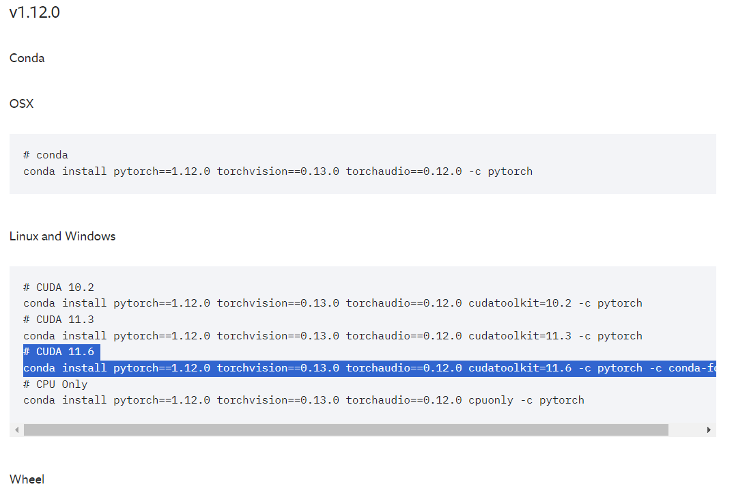

1. 安裝所需要的套件
   1. **確認在所建立的虛擬環境裡面。**
   2. **conda install -c conda-forge matplotlib tqdm tensorboard**

以上為訓練前的準備步驟。

1. Command for training

**python ./train.py**

1. Command for detect

**python ./predict.py**

1. 其他
   1. good info:

https://blog.csdn.net/leviopku/article/details/120826980

https://github.com/WZMIAOMIAO/deep-learning-for-image-processing/tree/master

* 1. 透果nvidia網站下載的cuda與cudnn，然後進行軟體的安裝，其目的是為了要build code所需要的環境使用。
  2. 透過pytorch網站，進行安裝pytorch與cuda，其目的是為了執行套件所需要的環境使用。
  3. error:

Q: AttributeError: module 'distutils' has no attribute 'version'

A: pip uninstall setuptools, pip install setuptools==59.5.0

* 1. NOTE:

而且，說的特別的對，使用pip，不能​​使用conda uninstall setuptools ;切記不能使用conda的命令，原因是，conda在卸載的時候，會自動分析與其相關的庫，然後全部刪除，如果你y的話，自認倒霉，整個環境重新配置吧。

1. Continue